1. Toán tử || và &&
2. 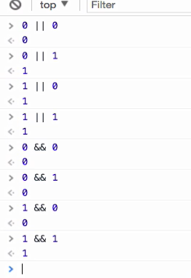
3. 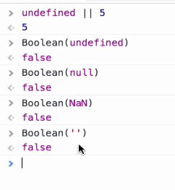
4. Đặt giá trị default

|  |
| --- |
|  |
|  |

1. || sai khi cải 2 đều sai
2. && đúng khi cả 2 đều đúng
3. Kĩ thuật đặt giá trị default khi xảy ra lỗi
   1. name = name || "ThanhHai"

Khi user không thích nhập tên :))